oberrainanderskompetenet – Eröffnung WG 7
Neue Wohngruppe für junge Auszubildende im Ortszentrum von Unken eröffnet
Unken, 25.02.2026 – Mit der Eröffnung der neuen Wohngemeinschaft im Ortszentrum von Unken setzt oberrainanderskompetent, Teil der anderskompetent gemeinnützigen gmbh, einen weiteren Schritt in Richtung qualitativ hochwertiges, selbstständiges Wohnen für junge Menschen mit Lernschwierigkeiten. Das Angebot richtet sich gezielt an Auszubildende im letzten Ausbildungsjahr und bereitet sie auf ein möglichst eigenständiges Leben nach vor.
Im Unterschied zu den Wohngruppen am Campus liegt die WG mitten im Ortszentrum. Alltagswege, Einkäufe und soziale Kontakte finden im unmittelbaren Lebensumfeld statt. Dadurch steigen die Anforderungen an Selbstorganisation und Eigenverantwortung – begleitet durch pädagogische Fachkräfte.
„Der Umzug in die WG ist für viele ein wichtiger Zwischenschritt auf dem Weg in ein möglichst selbstständiges, eigenverantwortliches Leben“, sagt Diana Kienpointner-Hauser, Betriebsleiterin von oberrainanderskompetent.
Die WG bietet acht Plätze sowie eine zusätzliche Einzimmerwohnung. Zur Eröffnung kamen u. a. Soziallandesrat Wolfgang Fürweger, Renate Kinzl-Wallner, Land Salzburg / Leiterin des Referats für Behinderung und Inklusion, sowie Unkens Bürgermeister Florian Juritsch.

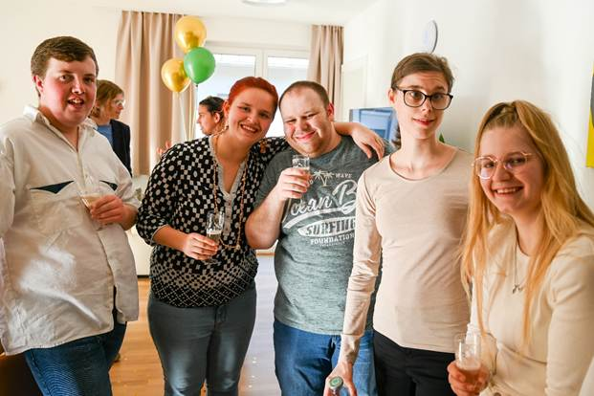
Bild 1: Mario, Laura, Pascal, Leonie und Selina durften die neu errichtete Wohngruppe als eine der Ersten beziehen.
Bild voller Auflösung hier downloaden: oberrainanderskompetent_WG-Eroeffnung_20260225-17.jpg (5380×3580)
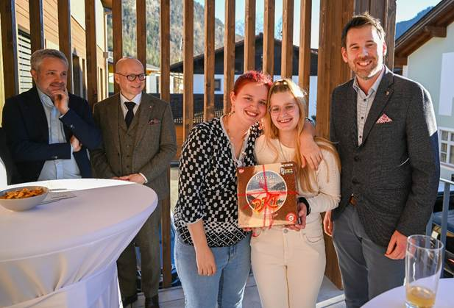
Bild 2: Bürgermeister Florian Juritsch überraschte die WG-Bewohnerinnen Laura und Selina mit einer Pinzgau-Edition des Spieles DKT.
Im Hintergrund: anderskompetent-Geschäftsführer Wolfgang Katsch und Soziallandesrat Wolfgang Fürweger freuen sich mit den beiden Bewohnerinnen.
Bild in voller Auflösung hier downloaden: oberrainanderskompetent_WG-Eroeffnung_20260225-9.jpg (5073×3446)

anderskompetent gemeinnützige gmbh
anderskompetent ist ein gemeinnütziges Unternehmen. Unter dem Leitgedanken „Zukunft mit Perspektive“ verfolgen die 350 Mitarbeitenden ein gemeinsames Ziel: Zugang zu Ausbildung, Arbeit und Wohnen als Grundlagen für ein selbstbestimmtes Leben.
Gleichzeitig bietet anderskompetent seit über 60 Jahren vielseitige Dienstleistungen und Produkte an und übernimmt erfolgreich Aufträge als Partner für Industrie und Wirtschaft.

anderskompetent im Überblick:
anderskompetent ist an 26 Standorten aktiv, dazu gehören:
- oberrainanderskompetent, Ausbildung und Wohnen für junge Menschen mit Lernschwierigkeiten im Alter von 16–25 am Campus in Unken & in Salzburg Stadt, WIA (Wirtschaftsintegrative Ausbildung) in den Bezirken Salzburg Stadt und Umgebung, St. Johann im Pongau und Zell am See und das Café Aigensinn in Salzburg-Aigen

- rwsanderskompetent, Arbeitstraining für Erwachsene mit Lernschwierigkeiten; Produktion/Fertigung/Outsourcing & PC-OK-Shop in Salzburg

- frauenanderskompetent, Qualifizierung von Frauen mit Vermittlungshemnissen; Werkstatt für Produktion/Fertigung/Outsourcing, FunkelNagel, der Bauchladen, das Schmaus & Browse, Bauch:Gefühl in Salzburg; Digitalisierungscenter in Salzburg; die postlerin in Anthering

- wohnenanderskompetent, teilbetreutes & mobil begleitetes Wohnen für Menschen mit kognitiven Beeinträchtigungen oder Mehrfachbehinderungen im Pinzgau und in Salzburg Stadt.

Rückfragen und Infos:
Diana Kienpointer-Hauser  Betriebsleiterin oberrainanderskompetent  Tel.: +43 664 80 42 16 101  diana.kienpointner-hauser@anderskompetent.at  www.anderskompetent.at | Tanja Silberberger  Marketing  Tel. +43 664 80 42 16 020  tanja.silberberger@anderskompetent.at www.anderskompetent.at

Fotos & BUs:
© anderskompetent gemeinnützige gmbh

